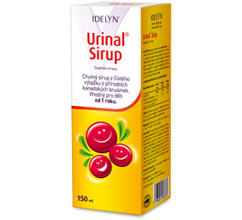
Produktový tip Urinal® Sirup
Lahodná forma péče o močové cesty
Preferujete formu chutného sirupu před tabletami? V tomto případě je zde pro vás Urinal® Sirup. Obsahuje výtažek z kanadských brusinek - klikvy velkoplodé a představuje spolehlivou podporu na přírodní bázi, má navíc příjemnou chuť a snadno se užívá. Lze jej smíchat s vodou a jednoduše vypít. Je vhodný i pro děti od jednoho roku.
Doporučená cena: 229 Kč (150 ml)
K dostání: v lékárnách nebo na www.kzw.cz
Více informací na www.urinal.cz
Doplněk stravy

